Министерство науки и высшего образования Российской Федерации

федеральное государственное бюджетное образовательное учреждение

высшего образования
«Санкт-Петербургский государственный университет
промышленных технологий и дизайна»

Институт – Информационных технологий и автоматизации
Направление 09.03.03 – Прикладная информатика в дизайне
Кафедра – Цифровых и аддитивных технологий

РАЗРАБОТКА ПРОЕКТА
ВЕБ-САЙТ ДЛЯ КОМПАНИИ «UPCYCLE»

ТЕХНИЧЕСКОЕ ЗАДАНИЕ

Исполнитель – студент учебной группы 4-МВ-5
(группа)
Юрина Наталья Сергеевна
(фамилия, имя, отчество)

Ссылка на макет в Figma / URL:
https://www.figma.com/design/VRkNL72tTkDZMx8fhUVtzD/%D0%B2%D0%B5%D0%B1-%D0%B4%D0%B8%D0%B7%D0%B0%D0%B9%D0%BD?node-id=17-2&t=qAcLIMkIGfH59PKz-1
Ссылка на итоговый сайт / URL:
https://web-design-group.github.io/final-site-Nataliees/index.html

Санкт-Петербург
2025

СОДЕРЖАНИЕ

ВВЕДЕНИЕ 3
1 МУДБОРД 5
2 ОБЩАЯ СТРУКТУРА САЙТА 6
3 ОПИСАНИЕ СТРАНИЦ САЙТА 7
3.1 Страница №1: «Главная» 7
3.2 Страница №2: «Наш блог» 9
3.3 Страница №3: «Создать проект» 11
3.4 Страница №4: «Магазин» 14
3.5 Страница №5: «Корзина» 15
3.6 Страница №6: «Личный кабинет» 18

ВВЕДЕНИЕ

Описание: креативная студия «UPCYCLE», которая превращает старую, скучную или масс-маркет одежду в уникальные дизайнерские вещи.
Сайт команды предоставляет следующие услуги:
- кастомизация под заказ – полное преображение вещи по индивидуальному эскизу (роспись красками, вышивка, аппликация, трафаретная печать);
- коллаборация с дизайнером – совместная разработка идеи художником студии;
- готовые кастомные вещи – покупка уникальных вещей, уже созданных из винтажных основ;
- мастер-классы – онлайн и офлайн уроки по кастомизации.
Целевая аудитория: молодёжь (16-25 лет, 25-35 лет), ценящая самовыражение через одежду.
- Ключевые слова или семантическое ядро: кастомизация одежды, апсайклинг, уникальная худи, роспись одежды, индивидуальный дизайн, арт-апгрейд.
Алгоритм использования сайта:
- зайти на сайт;
- через шапку или подвал перейти на страницу «СОЗДАТЬ ПРОЕКТ»;
- заполнить форму;
- оплатить заказ;
- перейти на страницу «ЛИЧНЫЙ КАБИНЕТ»;
- отслеживать статус заказа.
Палитра желательных цветов показана на рисунке 1.

Рисунок 1 – Палитра желательных цветов

Палитра нежелательных цветов показана на рисунке 2.

Рисунок 2 – Палитра нежелательных цветов

1 МУДБОРД

Мудборд изображен на рисунке 3.
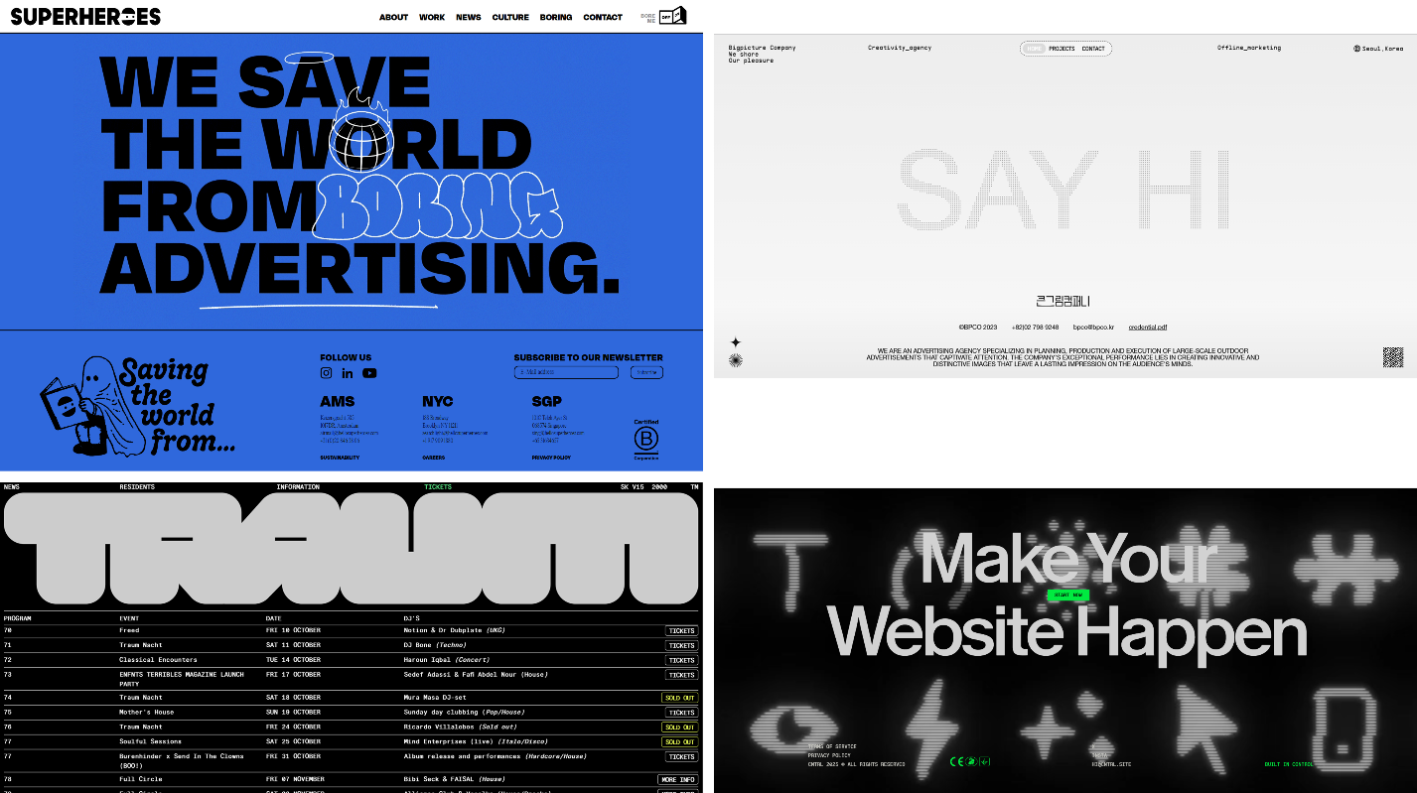
Рисунок 3 – Мудборд

2 ОБЩАЯ СТРУКТУРА САЙТА

- Главная страница;
- Страница «НАШ БЛОГ»;
- Страница «СОЗДАТЬ ПРОЕКТ»;
- Страница «МАГАЗИН»;
- Страница «КОРЗИНА»;
- Страница «ЛИЧНЫЙ КАБИНЕТ».
Структура сайта показана на рисунке 4.
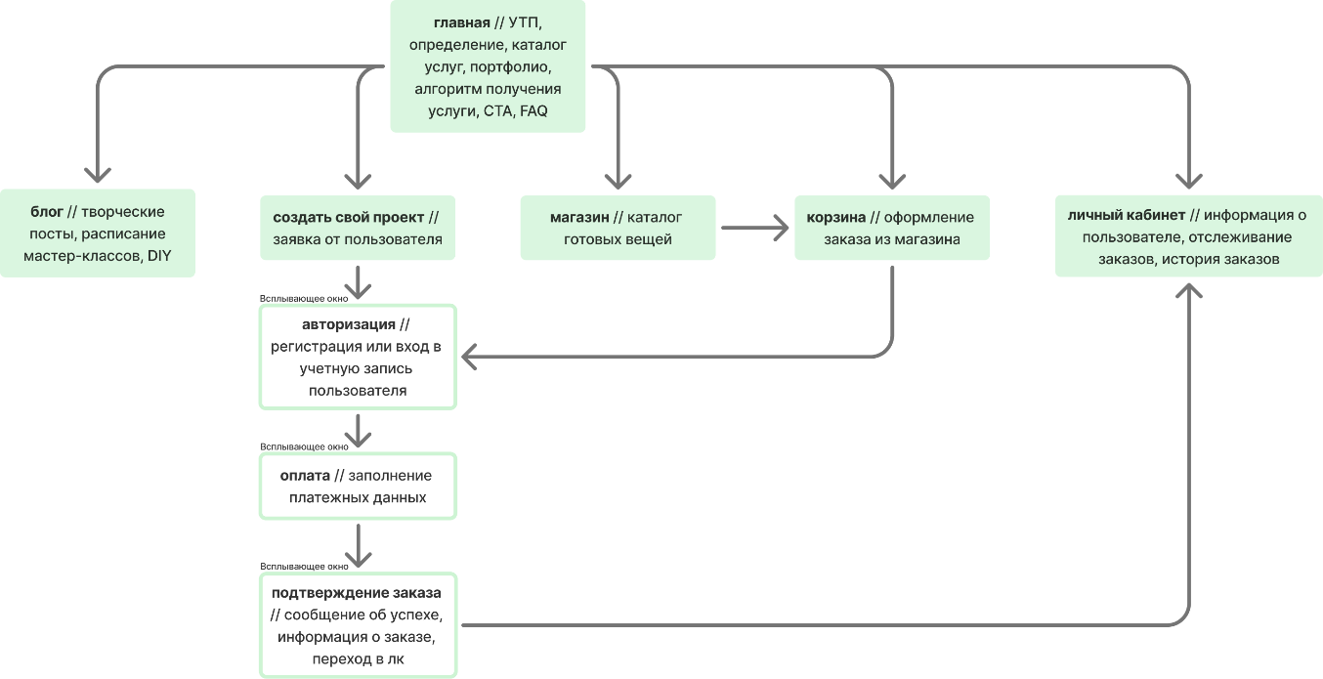
Рисунок 4 – Структура сайта

3 ОПИСАНИЕ СТРАНИЦ САЙТА

3.1 Страница №1: «Главная»

Назначение главной страницы заключается в том, чтобы вызвать «вау-эффект», позволить пользователю ознакомиться с деятельностью студии и побудить клиентов воспользоваться услугами студии кастомизации «UPCYCLE». Состоит из семи разделов, шапки и подвала.
Шапка (header) представляет собой блок навигации по сайту, представленный следующими элементами, расположенными в ряд:
- кнопка «Главная» переводит пользователя на страницу «Главная» (или обновляет страницу, если пользователь уже находится на данной странице);
- кнопка «Наш блог» переводит пользователя на страницу «Наш блог» (или обновляет страницу, если пользователь уже находится на данной странице);
- кнопка «Создать проект» переводит пользователя на страницу «Создать проект» (или обновляет страницу, если пользователь уже находится на данной странице);
- кнопка «Магазин» переводит пользователя на страницу «Магазин» (или обновляет страницу, если пользователь уже находится на данной странице);
- кнопка «Корзина» переводит пользователя на страницу «Корзина» (или обновляет страницу, если пользователь уже находится на данной странице);
- кнопка «Личный кабинет» переводит пользователя на страницу «Личный кабинет» (или обновляет страницу, если пользователь уже находится на данной странице).
Первый блок сайта состоит из карусели картинок, заголовка раздела, УТП и кнопки «НАЧАТЬ СВОЙ ПРОЕКТ», при нажатии на которую пользователь попадает на страницу «СОЗДАТЬ ПРОЕКТ».
Блок «ЧТО ТАКОЕ КАСТОМИЗАЦИЯ И ЧТО МОЖНО КАСТОМИЗИРОВАТЬ» содержит информацию о том, что такое кастомизация и объясняет, какие предметы подойдут для преображения.
Блок «ГАЛЕРЕЯ РАБОТ» – девять фотографий лучших работ студии.
Блок «УСЛУГИ» содержит информацию об услугах, которые может предоставить студия. Содержит четыре пункта, оформленных в виде аккордеона.
Блок «ЭТАПЫ РАБОТЫ НАД ЗАКАЗОМ» содержит информацию об четыре пункта алгоритма получения услуги по кастомизации.
Следующий блок содержит картинку и кнопку «ЗАЯВИТЬ О СВОЕМ СТИЛЕ», при нажатии на которую пользователь попадает на страницу «СОЗДАТЬ ПРОЕКТ».
Блок «FAQ» содержит ответы на часто задаваемые вопросы. Содержит шесть пунктов, которые оформлены в виде аккордеона.
Подвал (footer) представляет собой информационно-навигационный блок, оформленный в виде столбцов.
В первом столбце расположен логотип студии.
Второй столбец содержит ссылки на ключевые разделы сайта для быстрого перехода:
- кнопка «Главная» переводит пользователя на страницу «Главная» (или обновляет страницу, если пользователь уже находится на данной странице);
- кнопка «Наш блог» переводит пользователя на страницу «Наш блог» (или обновляет страницу, если пользователь уже находится на данной странице);
- кнопка «Создать проект» переводит пользователя на страницу «Создать проект» (или обновляет страницу, если пользователь уже находится на данной странице);
- кнопка «Магазин» переводит пользователя на страницу «Магазин» (или обновляет страницу, если пользователь уже находится на данной странице);
- кнопка «Корзина» переводит пользователя на страницу «Корзина» (или обновляет страницу, если пользователь уже находится на данной странице);
- кнопка «Личный кабинет» переводит пользователя на страницу «Личный кабинет» (или обновляет страницу, если пользователь уже находится на данной странице).
Третий столбец содержит ссылки на основные правовые положения (гарантии, политика, договор оферты, оплата и доставка), согласно которым осуществляется взаимодействие студии с клиентом.
В четвертом столбце содержатся контактные данные студии: электронная почта, номер телефона, а также иконки – ссылки на социальные сети.

3.2 Страница №2: «Наш блог»

Назначение блока «НАШ БЛОГ» – визуально познакомить пользователя с деятельностью и атмосферой студии, отразить ключевые направления работы и ценности бренда.
Шапка (header) представляет собой блок навигации по сайту, представленный следующими элементами, расположенными в ряд:
- кнопка «Главная» переводит пользователя на страницу «Главная» (или обновляет страницу, если пользователь уже находится на данной странице);
- кнопка «Наш блог» переводит пользователя на страницу «Наш блог» (или обновляет страницу, если пользователь уже находится на данной странице);
- кнопка «Создать проект» переводит пользователя на страницу «Создать проект» (или обновляет страницу, если пользователь уже находится на данной странице);
- кнопка «Магазин» переводит пользователя на страницу «Магазин» (или обновляет страницу, если пользователь уже находится на данной странице);
- кнопка «Корзина» переводит пользователя на страницу «Корзина» (или обновляет страницу, если пользователь уже находится на данной странице);
- кнопка «Личный кабинет» переводит пользователя на страницу «Личный кабинет» (или обновляет страницу, если пользователь уже находится на данной странице).
Блок расположен на странице и представляет собой галерею из трёх изображений, объединённых общим стилем и тематикой. Изображения служат визуальными акцентами.
Блок «РАСПИСАНИЕ» содержит информацию о дате, времени и тематике очного мастер-класса, проводимого студией. Кнопка «ЗАПИСАТЬСЯ» перенаправляет пользователя на форму заказа обратной связи.
Блок «ОНЛАЙН МАСТЕР-КЛАССЫ» содержит видео формата DIY, по которым пользователь может самостоятельно стилизовать свои вещи.
Подвал (footer) представляет собой информационно-навигационный блок, оформленный в виде столбцов.
В первом столбце расположен логотип студии.
Второй столбец содержит ссылки на ключевые разделы сайта для быстрого перехода:
- кнопка «Главная» переводит пользователя на страницу «Главная» (или обновляет страницу, если пользователь уже находится на данной странице);
- кнопка «Наш блог» переводит пользователя на страницу «Наш блог» (или обновляет страницу, если пользователь уже находится на данной странице);
- кнопка «Создать проект» переводит пользователя на страницу «Создать проект» (или обновляет страницу, если пользователь уже находится на данной странице);
- кнопка «Магазин» переводит пользователя на страницу «Магазин» (или обновляет страницу, если пользователь уже находится на данной странице);
- кнопка «Корзина» переводит пользователя на страницу «Корзина» (или обновляет страницу, если пользователь уже находится на данной странице);
- кнопка «Личный кабинет» переводит пользователя на страницу «Личный кабинет» (или обновляет страницу, если пользователь уже находится на данной странице).
Третий столбец содержит ссылки на основные правовые положения (гарантии, политика, договор оферты, оплата и доставка), согласно которым осуществляется взаимодействие студии с клиентом.
В четвертом столбце содержатся контактные данные студии: электронная почта, номер телефона, а также иконки – ссылки на социальные сети.

3.3 Страница №3: «Создать проект»

Страница «СОЗДАТЬ ПРОЕКТ» позволять пользователю заказать услугу по кастомизации.
Шапка (header) представляет собой блок навигации по сайту, представленный следующими элементами, расположенными в ряд:
- кнопка «Главная» переводит пользователя на страницу «Главная» (или обновляет страницу, если пользователь уже находится на данной странице);
- кнопка «Наш блог» переводит пользователя на страницу «Наш блог» (или обновляет страницу, если пользователь уже находится на данной странице);
- кнопка «Создать проект» переводит пользователя на страницу «Создать проект» (или обновляет страницу, если пользователь уже находится на данной странице);
- кнопка «Магазин» переводит пользователя на страницу «Магазин» (или обновляет страницу, если пользователь уже находится на данной странице);
- кнопка «Корзина» переводит пользователя на страницу «Корзина» (или обновляет страницу, если пользователь уже находится на данной странице);
- кнопка «Личный кабинет» переводит пользователя на страницу «Личный кабинет» (или обновляет страницу, если пользователь уже находится на данной странице).
Блок «СОЗДАТЬ СВОЙ ПРОЕКТ» содержит форму для заполнения пользователем информации по заказу. В этой форме пользователю необходимо заполнить поля «ТИП ВЕЩИ» и «СТИЛЬ», оформленные в виде выпадающего списка, прикрепить фото вещи для кастомизации в поле «ФОТО», указать пожелания в поле «ОСОБЫЕ ПОЖЕЛАНИЯ». Кнопка «ОФОРМИТЬ ЗАКАЗ» перенаправляет пользователя на форму ввода логина и пароля. Эта форма позволяет войти в существующий аккаунт или зарегистрировать новый. Затем происходит переход на окно, где требуется заполнить платежные данные. При нажатии на кнопку «ОПЛАТИТЬ» осуществляется оплата, а при нажатии на кнопку «ОТМЕНИТЬ» происходит возврат на страницу «СОЗДАТЬ ПРОЕКТ».
Подвал (footer) представляет собой информационно-навигационный блок, оформленный в виде столбцов.
В первом столбце расположен логотип студии.
Второй столбец содержит ссылки на ключевые разделы сайта для быстрого перехода:
- кнопка «Главная» переводит пользователя на страницу «Главная» (или обновляет страницу, если пользователь уже находится на данной странице);
- кнопка «Наш блог» переводит пользователя на страницу «Наш блог» (или обновляет страницу, если пользователь уже находится на данной странице);
- кнопка «Создать проект» переводит пользователя на страницу «Создать проект» (или обновляет страницу, если пользователь уже находится на данной странице);
- кнопка «Магазин» переводит пользователя на страницу «Магазин» (или обновляет страницу, если пользователь уже находится на данной странице);
- кнопка «Корзина» переводит пользователя на страницу «Корзина» (или обновляет страницу, если пользователь уже находится на данной странице);
- кнопка «Личный кабинет» переводит пользователя на страницу «Личный кабинет» (или обновляет страницу, если пользователь уже находится на данной странице).
Третий столбец содержит ссылки на основные правовые положения (гарантии, политика, договор оферты, оплата и доставка), согласно которым осуществляется взаимодействие студии с клиентом.
В четвертом столбце содержатся контактные данные студии: электронная почта, номер телефона, а также иконки – ссылки на социальные сети.

3.4 Страница №4: «Магазин»

Страница «МАГАЗИН» предлагает пользователю выбрать готовую дизайнерскую вещь.
Шапка (header) представляет собой блок навигации по сайту, представленный следующими элементами, расположенными в ряд:
- кнопка «Главная» переводит пользователя на страницу «Главная» (или обновляет страницу, если пользователь уже находится на данной странице);
- кнопка «Наш блог» переводит пользователя на страницу «Наш блог» (или обновляет страницу, если пользователь уже находится на данной странице);
- кнопка «Создать проект» переводит пользователя на страницу «Создать проект» (или обновляет страницу, если пользователь уже находится на данной странице);
- кнопка «Магазин» переводит пользователя на страницу «Магазин» (или обновляет страницу, если пользователь уже находится на данной странице);
- кнопка «Корзина» переводит пользователя на страницу «Корзина» (или обновляет страницу, если пользователь уже находится на данной странице);
- кнопка «Личный кабинет» переводит пользователя на страницу «Личный кабинет» (или обновляет страницу, если пользователь уже находится на данной странице).
Блок «МАГАЗИН» состоит из девяти карточек товаров. Они содержат фото товара, цену в рублях, название вещи и кнопку «ДОБАВИТЬ В КОРЗИНУ». При нажатии на кнопку «ДОБАВИТЬ В КОРЗИНУ» происходит добавление товара в корзину.
Подвал (footer) представляет собой информационно-навигационный блок, оформленный в виде столбцов.
В первом столбце расположен логотип студии.
Второй столбец содержит ссылки на ключевые разделы сайта для быстрого перехода:
- кнопка «Главная» переводит пользователя на страницу «Главная» (или обновляет страницу, если пользователь уже находится на данной странице);
- кнопка «Наш блог» переводит пользователя на страницу «Наш блог» (или обновляет страницу, если пользователь уже находится на данной странице);
- кнопка «Создать проект» переводит пользователя на страницу «Создать проект» (или обновляет страницу, если пользователь уже находится на данной странице);
- кнопка «Магазин» переводит пользователя на страницу «Магазин» (или обновляет страницу, если пользователь уже находится на данной странице);
- кнопка «Корзина» переводит пользователя на страницу «Корзина» (или обновляет страницу, если пользователь уже находится на данной странице);
- кнопка «Личный кабинет» переводит пользователя на страницу «Личный кабинет» (или обновляет страницу, если пользователь уже находится на данной странице).
Третий столбец содержит ссылки на основные правовые положения (гарантии, политика, договор оферты, оплата и доставка), согласно которым осуществляется взаимодействие студии с клиентом.
В четвертом столбце содержатся контактные данные студии: электронная почта, номер телефона, а также иконки – ссылки на социальные сети.

3.5 Страница №5: «Корзина»

Страница «КОРЗИНА» необходима для того, чтобы пользователь мог купить отложенную вещь.
Шапка (header) представляет собой блок навигации по сайту, представленный следующими элементами, расположенными в ряд:
- кнопка «Главная» переводит пользователя на страницу «Главная» (или обновляет страницу, если пользователь уже находится на данной странице);
- кнопка «Наш блог» переводит пользователя на страницу «Наш блог» (или обновляет страницу, если пользователь уже находится на данной странице);
- кнопка «Создать проект» переводит пользователя на страницу «Создать проект» (или обновляет страницу, если пользователь уже находится на данной странице);
- кнопка «Магазин» переводит пользователя на страницу «Магазин» (или обновляет страницу, если пользователь уже находится на данной странице);
- кнопка «Корзина» переводит пользователя на страницу «Корзина» (или обновляет страницу, если пользователь уже находится на данной странице);
- кнопка «Личный кабинет» переводит пользователя на страницу «Личный кабинет» (или обновляет страницу, если пользователь уже находится на данной странице).
Блок «КОРЗИНА» содержит информацию об отложенных товарах, представленных в виде плашек. Они состоят из фото вещи, названия, цены в рублях и иконки крестика. При нажатии на «крестик» происходит удаление товара из корзины. Кнопка «ОФОРМИТЬ ЗАКАЗ» перенаправляет пользователя на форму ввода логина и пароля. Эта форма позволяет войти в существующий аккаунт или зарегистрировать новый. Затем происходит переход на окно, где требуется заполнить платежные данные. При нажатии на кнопку «ОПЛАТИТЬ» осуществляется оплата, а при нажатии на кнопку «ОТМЕНИТЬ» происходит возврат на страницу «КОРЗИНА».
Подвал (footer) представляет собой информационно-навигационный блок, оформленный в виде столбцов.
В первом столбце расположен логотип студии.
Второй столбец содержит ссылки на ключевые разделы сайта для быстрого перехода:
- кнопка «Главная» переводит пользователя на страницу «Главная» (или обновляет страницу, если пользователь уже находится на данной странице);
- кнопка «Наш блог» переводит пользователя на страницу «Наш блог» (или обновляет страницу, если пользователь уже находится на данной странице);
- кнопка «Создать проект» переводит пользователя на страницу «Создать проект» (или обновляет страницу, если пользователь уже находится на данной странице);
- кнопка «Магазин» переводит пользователя на страницу «Магазин» (или обновляет страницу, если пользователь уже находится на данной странице);
- кнопка «Корзина» переводит пользователя на страницу «Корзина» (или обновляет страницу, если пользователь уже находится на данной странице);
- кнопка «Личный кабинет» переводит пользователя на страницу «Личный кабинет» (или обновляет страницу, если пользователь уже находится на данной странице).
Третий столбец содержит ссылки на основные правовые положения (гарантии, политика, договор оферты, оплата и доставка), согласно которым осуществляется взаимодействие студии с клиентом.
В четвертом столбце содержатся контактные данные студии: электронная почта, номер телефона, а также иконки – ссылки на социальные сети.

3.6 Страница №6: «Личный кабинет»

Шапка (header) представляет собой блок навигации по сайту, представленный следующими элементами, расположенными в ряд:
- кнопка «Главная» переводит пользователя на страницу «Главная» (или обновляет страницу, если пользователь уже находится на данной странице);
- кнопка «Наш блог» переводит пользователя на страницу «Наш блог» (или обновляет страницу, если пользователь уже находится на данной странице);
- кнопка «Создать проект» переводит пользователя на страницу «Создать проект» (или обновляет страницу, если пользователь уже находится на данной странице);
- кнопка «Магазин» переводит пользователя на страницу «Магазин» (или обновляет страницу, если пользователь уже находится на данной странице);
- кнопка «Корзина» переводит пользователя на страницу «Корзина» (или обновляет страницу, если пользователь уже находится на данной странице);
- кнопка «Личный кабинет» переводит пользователя на страницу «Личный кабинет» (или обновляет страницу, если пользователь уже находится на данной странице).
Страница «Личный кабинет» содержит фото и контактные данные пользователя. Также на этой странице возможно отслеживать статус текущих заказов или ознакомиться с архивными.
Профиль пользователя состоит из фото, логина, контактного телефона и адреса электронной почты.
Блок «ТЕКУЩИЕ ЗАКАЗЫ» представляет собой аккордеон, в котором предоставлена информация о номере и текущем статусе заказа. При нажатии на кнопку «ОТСЛЕЖИВАНИЕ ЗАКАЗА» происходит переводит пользователя на всплывающее окно, в котором перечислены этапы заказа. Пройденные этапы отмечены галочкой. При нажатии на кнопку «ЗАКРЫТЬ» пользователь возвращается на страницу «ЛИЧНЫЙ КАБИНЕТ».
Блок «АРХИВ» содержит историю заказов, оформленную в виде раскрывающегося списка.
Подвал (footer) представляет собой информационно-навигационный блок, оформленный в виде столбцов.
В первом столбце расположен логотип студии.
Второй столбец содержит ссылки на ключевые разделы сайта для быстрого перехода:
- кнопка «Главная» переводит пользователя на страницу «Главная» (или обновляет страницу, если пользователь уже находится на данной странице);
- кнопка «Наш блог» переводит пользователя на страницу «Наш блог» (или обновляет страницу, если пользователь уже находится на данной странице);
- кнопка «Создать проект» переводит пользователя на страницу «Создать проект» (или обновляет страницу, если пользователь уже находится на данной странице);
- кнопка «Магазин» переводит пользователя на страницу «Магазин» (или обновляет страницу, если пользователь уже находится на данной странице);
- кнопка «Корзина» переводит пользователя на страницу «Корзина» (или обновляет страницу, если пользователь уже находится на данной странице);
- кнопка «Личный кабинет» переводит пользователя на страницу «Личный кабинет» (или обновляет страницу, если пользователь уже находится на данной странице).
Третий столбец содержит ссылки на основные правовые положения (гарантии, политика, договор оферты, оплата и доставка), согласно которым осуществляется взаимодействие студии с клиентом.
В четвертом столбце содержатся контактные данные студии: электронная почта, номер телефона, а также иконки – ссылки на социальные сети.

